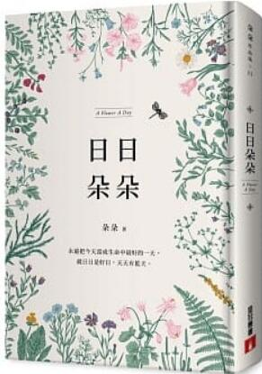
新 书 推 荐
類 別: 心靈勵志
中文書名：《日日朵朵》
Ri Ri Duo Duo
作 者：朵朵Duo Duo
出 版 社：皇冠
代理公司：ANA
出版日期：2019.12.02
頁 數：192頁（平裝＼全彩印刷）
審讀資料：樣書＼部份樣章

內容簡介：

永遠把今天當成生命中最好的一天，
就日日是好日，天天有藍天。
365則「朵朵小語」的經典短語，
精心設計的一日一則。
全彩硬殼精裝，每頁配有精美插圖。
首刷限定朵朵簽名書，新年禮物書的最佳選擇。
快樂的，悲傷的，倏忽即逝。
甜美的，苦澀的，都是生命中的輕輕一瞬而已。
所以，親愛的，全心全意感受每一個流過的瞬間吧，
無論是一場意外的暴雨，還是一道絢麗的彩虹。
《日日朵朵》從過去的「朵朵小語」中，精選出365則經典短語。
每則短語都是一朵花，一日一朵，陪你走過四季，為新的一年帶來溫暖的力量。
和朵朵欣賞春花盛開，悄悄進行一場快樂而幽靜的探險。
和朵朵感受夏風吹拂，靜心片刻如豔陽天裡的一道清泉。
和朵朵等待秋月高掛，練習釋放悲傷像看落葉隨風飄去。
和朵朵聆聽冬雪靜落，看人生的千迴百轉化為天邊雲煙。
讓朵朵陪你春夏秋冬，讓朵朵陪你時日月年，
翻開書頁，今天的你，會和哪一句朵朵相遇？

作者簡介

朵朵，本名彭樹君。
以本名彭樹君創作小說與散文，著有《再愛的人也是別人》等二十餘本著作。
以筆名朵朵書寫《朵朵小語》，自二○○○年至今也已出版二十餘集。
東吳中文系畢業，曾經是典型的文藝少女，後來也一直從事與文字相關的工作。目前除了寫作之外也開班《朵朵寫作坊》，將心靈與人生以書寫串連。
喜歡貓，喜歡花，喜歡天空，喜歡雨後的青草香，喜歡與世無爭的寧靜生活。
覺得善良很重要，溫柔優雅很重要，樂觀和勇氣也很重要。
住在山邊，總是從大自然中得到創作靈感，走在森林中就有回家的熟悉與安心。
天天都要閱讀、散步、靜坐和瑜伽。
時時刻刻都覺得人生如夢。

版權聯絡人：
Dony Hsu ( 许伯全)
Email： service@nurnberg.com.tw∣2366175957＠qq.com

